先进的伺服技术占用最小的空间
紧凑型伺服电机允许精确定位
贝加莱正在扩大其伺服电机产品系列，并增加了8WS紧凑型电机系列。这样一来，就可以实现需要高精度同步和在有限空间中精确定位的伺服应用。潜在的应用包括胶合和给料系统、夹具、测量和测试设备、灌装系统以及机器人轴。
最高防护等级IP69K
这些无刷电机提供四种不同的直径，范围从17到40毫米。坚固，紧凑的8WS系列电机专为严酷的工业环境而设计，并提供各种规格的防护等级：IP54或IP66 / 67。直径40毫米的版本可以是卫生级设计，带IP69K防护等级，用于食品和饮料生产。
功能全面
电机规格为60VDC，功率范围为7至205瓦的连续功率。 集成绝对编码器每转分辨率为4096个位置。 双屏蔽混合电机电缆 - 两个长度可选 - 直接连接到电机，并可用于电缆拖链。
齿轮箱直接安装
8WS系列中的所有电机都可以配备直接安装的1到3级行星齿轮箱。无缝焊接的外壳允许电机 - 齿轮箱单元的紧凑设计，并开启额外的应用可能性。

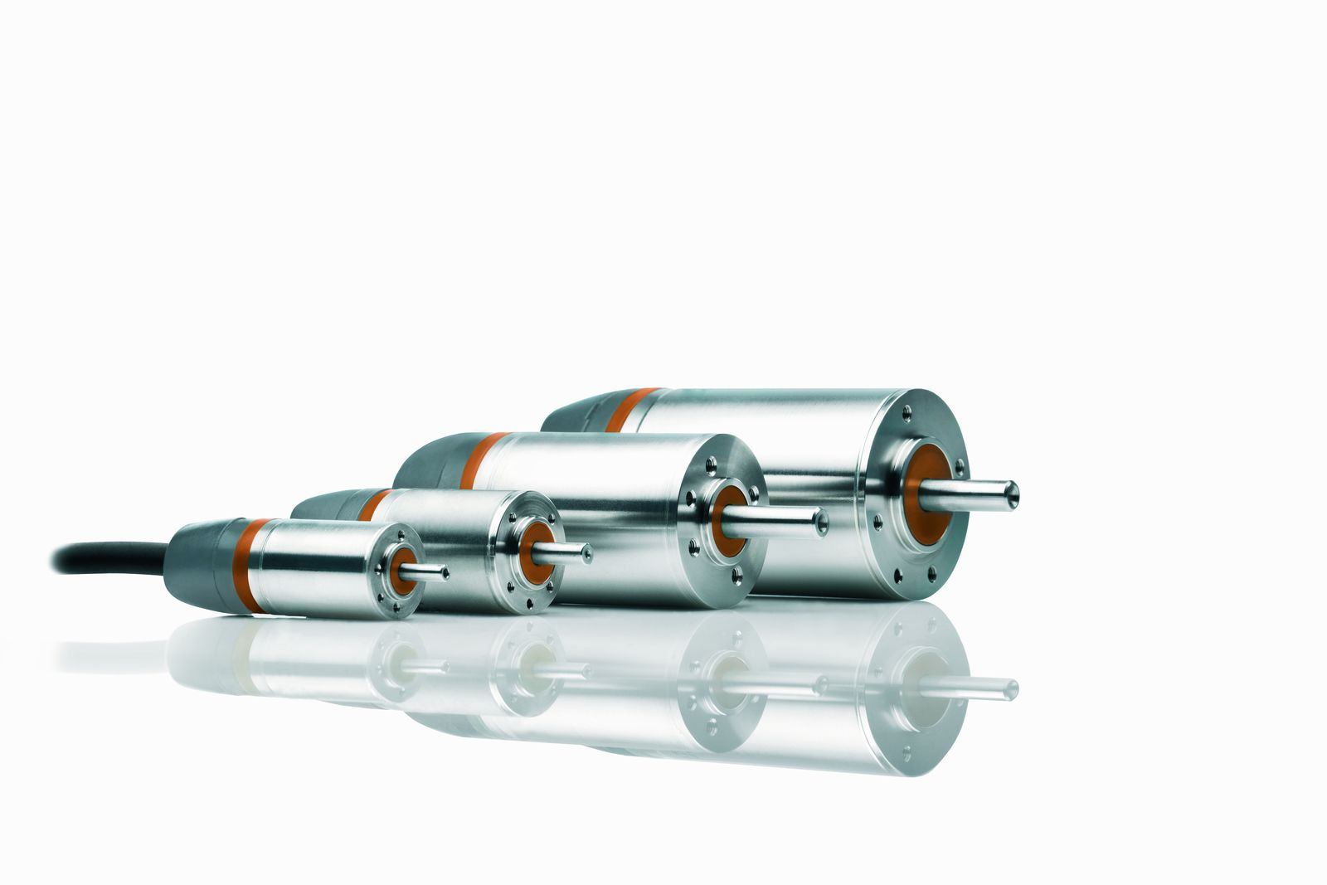
贝加莱的8WS系列电机可在极小的空间内实现伺服应用。

关于贝加莱
贝加莱是一家总部位于奥地利并在全球拥有分公司的创新型自动化企业。2017年7月，贝加莱成为ABB集团的机械自动化事业部。作为工业自动化领域的全球领导者，贝加莱将前沿技术与领先工程相结合，为几乎每个行业的客户提供面向机器与工厂自动化、运动控制、HMI和集成安全技术的完整解决方案。借助于OPC UA、POWERLINK、openSAFETY等工业物联网通信标准，以及强大的Automation Studio软件开发平台，贝加莱不断重新定义自动化工程的未来。受简化流程和超出客户预期的承诺驱动，贝加莱始终保持创新精神并处于工业自动化领域的前沿。
获取更多信息，请访问www.br-automation.com。

